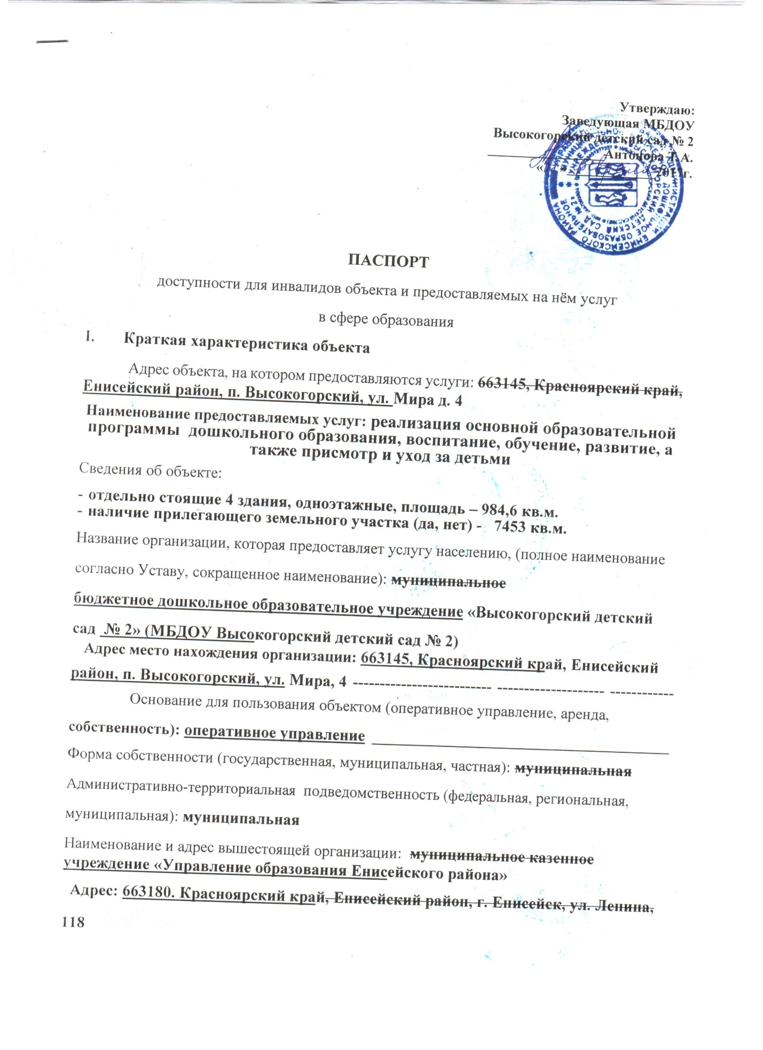

II. Краткая характеристика действующего порядка предоставления на объекте услуг населению

Сфера деятельности: воспитание, обучение, развитие, а также присмотр и уход за детьми

Плановая мощность (посещаемость, количество обслуживаемых в день,

вместимость, пропускная способность): 60 человек

Форма оказания услуг (на объекте, с длительным пребыванием, в т.ч. проживанием, обеспечение доступа к месту предоставления услуги, на дому, дистанционно): на объекте .

Категории обслуживаемого населения по возрасту (дети, взрослые трудоспособного возраста, пожилые, все возрастные категории): дети

Категории обслуживаемых инвалидов (инвалиды с нарушениями опорно-

двигательного аппарата, нарушениями зрения, нарушениями слуха): нет

III. Оценка состояния и имеющихся недостатков в обеспечении условий

доступности для инвалидов объекта
№ | Основные показатели доступности для инвалидов объекта | Оценка состояния и имеющихся недостатков в обеспечении условий доступности для инвалидов объекта
1. | Выделенные стоянки автотранспортных средств для инвалидов | Нет в наличии
2. | Сменные кресла-коляски | Нет в наличии
3. | Адаптированные лифты | Нет в наличии
4. | Поручни | Нет в наличии
5. | Пандусы | Нет в наличии
6. | Подъемные платформы (аппарели) | Нет в наличии
7. | Раздвижные двери | Нет в наличии
8. | Доступные входные группы | Нет в наличии
9. | Доступные санитарно-гигиенические помещения | Нет в наличии
10. | Достаточная ширина дверных проемов в стенах, лестничных маршей, площадок | Нет в наличии
11. | Надлежащее размещение оборудования и носителей информации, необходимых для обеспечения беспрепятственного доступа к объектам (местам предоставления услуг) инвалидов, имеющих стойкие расстройство функции зрения, слуха и передвижения | Нет в наличии
12. | Дублирование необходимой для инвалидов, имеющих стойкие расстройства функции зрения, зрительной информации - звуковой информацией, а также надписей, знаков и иной текстовой и графической информации знаками, выполненными рельефно-точечным шрифтом. Брайля и на контрастном фоне | Нет в наличии
13. | Дублирование необходимой для инвалидов по слуху  звуковой информации зрительной информацией | Нет в наличии
14. | Иные

IV. Оценка состояния и имеющихся недостатков в обеспечении условий доступности для инвалидов предоставляемых услуг
№ | Основные показатели доступности для инвалидов предоставляемой услуги | Оценка состояния и имеющихся недостатков в обеспечении условий доступности для инвалидов предоставляемой услуги
1. | Наличие при входе в объект вывески с названием организации, графиком работы организации, плана здания, выполненных рельефно-точечным шрифтом Брайля и на контрастном фоне | Нет в наличии
2. | Обеспечения инвалидам помощи, необходимой для получения в доступной для них форме информации о правилах предоставления услуги, в том числе об оформлении необходимых для получения услуги документов о совершении ими других необходимых для получения услуги действий | Нет в наличии
3. | Проведение инструктирования или обучения сотрудников предоставляющих услуги населению, для работы с инвалидами, по вопросам связанным с обеспечением доступности для них объектов и услуг | Имеется
4. | Наличие работников организаций, на которых  административно-распорядительным актом возложено оказание инвалидам помощи при предоставлении им услуг | Нет в наличии
5. | Предоставление услуги с сопровождением инвалида по территории объекта работником организации | Нет в наличии
6. | Предоставление инвалидам по слуху, при необходимости услуги с использованием русского жестового языка включая обеспечение допуска на объект сурдопереводчика, тифлопереводчика | Нет в наличии
7. | Соответствие транспортных средств используемых для  предоставления услуг населению, требованиям их доступности для инвалидов. | Нет в наличии
8. | Обеспечение допуска на объект, в котором предоставляются услуги, собаки-проводника при наличии документа подтверждающего ее специальное обучение, выданного по форме и в порядке утвержденном приказа Министерства труда и социальной защиты Российской Федерации | Нет в наличии
9. | Наличие в одном из помещений, предназначенных для проведения массовых мероприятий, индукционных петель и звукоусиляющей аппаратуры | Нет в наличии
10. | Адаптация официального сайта органа и организации предоставляющих услуги в сфере образования, для лиц с нарушением зрения(слабовидящих) | Нет в наличии
11. | Обеспечение предоставления услуг тьютора | Нет в наличии
12. | Иные

V. Предлагаемые управленческие решения по срокам и объемам работ, необходимых для приведения объекта и порядка предоставления на нем услуг в соответствие с требованиями законодательства Российской Федерации об обеспечении условий их доступности для инвалидов

№ | Предлагаемые управленческие решения по объемам работ, необходимым для приведения объекта в соответствие с требованиями законодательства Российской Федерации об обеспечении условий их доступности для инвалидов | Сроки
1. | Установка наружного пандуса, дублирующии наружный вход в здание детского сада | По мере поступления финансирования
2. | Адаптация официального сайта для лиц с нарушениями зрения (слабовидящих) | 2 квартал 2017 г.
№ | Предлагаемые управленческие решения по объемам работ, необходимым для приведения порядка предоставления услуг в соответствие с требованиями законодательства Российской Федерации об обеспечении условий их доступности для инвалидов | Сроки
1. | Установка раздвижных дверей при входе здания | По мере поступления финансирования
2. | Заменить при входе в здание детского сада вывеску с названием организации, графиком работы организации, плана здания, выполненных рельефно-точечным шрифтом Брайля и на контрастном фоне | По мере поступления финансирования

